北京市东城区2013-2014学年九年级第一学期期末统一考试物理试卷及答案 2014.1
学校 班级 姓名 考号

考  生  须  知 | 1．本试卷共8页，共五道大题，40道小题，满分100分。考试时间120分钟。  2．在试卷和答题卡上准确填写学校名称、班级、姓名和考号。  3．试题答案一律填涂或书写在答题卡上，在试卷上作答无效。  4．在答题卡上，选择题、作图题用2B铅笔作答，其他试题用黑色字迹签字笔作答。  5．考试结束，将本试卷、答题纸一并交回。

一、单项选择题（下列各小题均有四个选项，其中只有一个选项符合题意。共28分，每小题2分）
1．在国际单位制中，电流的单位是
A．安培 B．伏特 C．焦耳 D．瓦特
2．下列物体中，通常情况下属于导体的是
A．玻璃 B．塑料 C．铁丝 D．橡胶
3．下列用电器中，利用电流热效应工作的是
A．手机 B．电脑 C．照相机 D．电饭锅
[4．图1中，在书房里学习的小明闻到了一股烟味后，走出房间对正在客厅里抽烟的爸爸说：“吸烟有害健康，我和妈妈都跟着吸二手烟了”。小明在书房里就能闻到客厅烟味的原因是
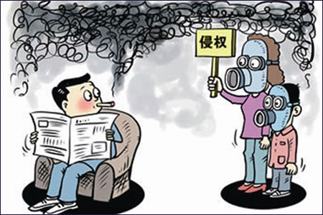
A．分子间有空隙
图1
B．分子之间存在相互作用力
C．一切物体都是由分子组成的
D．分子在不停地做无规则的运动

5．生活中掌握一些安全用电常识很有必要，下列做法中正确的是
A．更换灯泡时要先切断电源
B．用湿布擦拭插座或用电器的开关
C．发现有人触电时直接用手将触电者拉开
D．用电器失火时，先用水灭火，再切断电源
6．图2所示的滑动变阻器中，当滑片P向左滑动时，连入电路的电阻变小的是
图2
P
B
P
A
P
C
P
D

图1
7． 图3所示的四个电路中，开关S闭合后，电源被短路的电路是
图3
A
B
D
S
C
S
S
S

8．一个标有“12V 6W”的灯泡接入某电路中，测得通过它的电流是0.4A，则它的实际功率
A．等于6W B．小于6W C．大于6W D．无法判断

9. 图4所示的事例中，通过热传递的方式改变物体内能的是
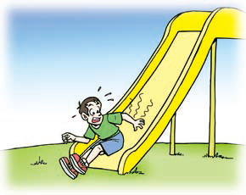
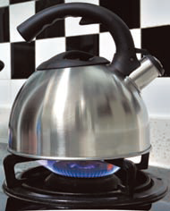
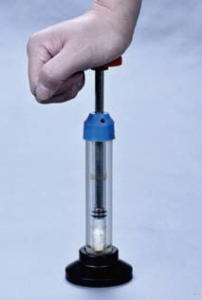
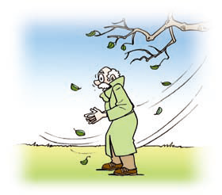
A．冷天搓手取暖
D．空气被压缩时温度升高
B．下滑时臀部发烫
C．烧水时水温升高
图4

10．已知水的比热容为4.2×10³J/(kg·℃)，则质量为0.2kg的水，温度从10°C升高到25°C吸收的热量是
A．4.2×10³J B．4.2×10⁴J C．2.1×10³J D．2.1×10⁴J

11． 图5中，当开关S闭合时，小灯泡L₁和L₂均不亮。某同学用一根导线去查找电路故障，他先用导线把L₁短接，发现L₂亮，L₁不亮；再用该导线把L₂短接，发现两灯均不亮。由此可判断
A．L₁断路
L₁
L₂
图5
S
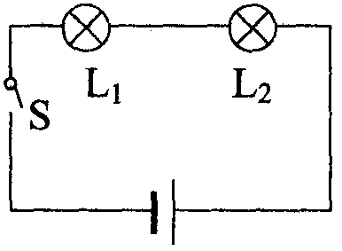
B．L₂断路
图1-1-22
C．开关断路
D．电源断路
12. 图6所示的四个电路图中，闭合开关S，三盏灯都能发光。若其中任意一盏灯的灯丝断了，其它两盏灯仍能发光的电路图是
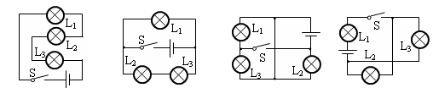
A B C D
图6

13. 如图7所示，在早期的击剑比赛中，当运动员持剑击中对方运动员的导电服，对方运动员头顶上的指示灯就会亮，则剑在击中对手导电服时相当于闭合了“开关”，用S_{甲}、S_{乙}分别表示甲、乙运动员手中的剑，下列电路图中能反映这一工作原理的是
A
B
C
D
L_{乙}
S_{甲}
L_{乙}
S_{乙}
L_{甲}
L_{乙}
S_{甲}
S_{乙}
L_{乙}
L_{甲}
S_{甲}
S_{乙}
S_{甲}
L_{甲}
S_{乙}
L_{甲}
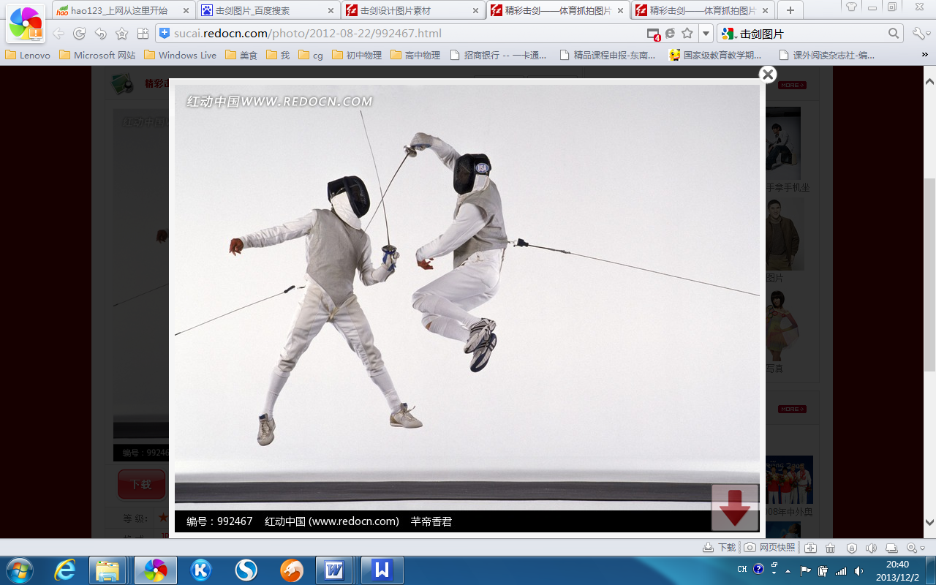
图7

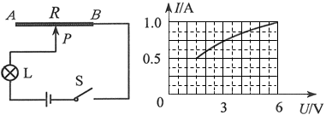
14．图8甲中，小灯泡的额定电压为6V，将粗细均匀的电阻丝AB（其阻值不随温度变化）通过滑片P连入电源两端电压不变的电路中。闭合开关S后，滑片P从最左端A滑到最右端B的过程中，小灯泡的I—U关系图象如图8乙所示。当小灯泡消耗的功率为2.8W时，下列阻值与此时电阻丝AB连入电路的电阻阻值最接近的是
甲
乙
图8
A. 1Ω
B. 3Ω
C. 5Ω
D. 6Ω

二、多项选择题（下列各小题均有四个选项，其中符合题意的选项均多于一个，共12分，
每小题3分。每小题选项全选对的得3分，选对但不全的得2分，有错选的不得分）
15．下列说法中正确的是
A．磁感线是真实存在的
B．磁铁只能吸引铁制品
C．同种电荷相互排斥，异名磁极相互吸引
D．小磁针可以用来判断磁场中某点磁场的方向
16．下列关于内能的说法中正确的是
A．冰熔化过程中内能增加
B．物体内能的多少叫做热量
C．高温物体一定比低温物体的内能大
D．一切物体不论温度高低都具有内能
17．下列关于能量转化的说法中正确的是
A．电动机将电能转化为内能
B．发电机将电能转化为机械能
C．太阳能电池将太阳能转化为电能
D．四冲程柴油机的做功冲程将内能转化为机械能
18．下列说法中正确的是
A．同种物质的比热容一定相同
B．电功率大的用电器产生的热量可能少
C．定值电阻两端的电压为零时，通过它的电流为零，其电阻也变为零
D．两盏额定电压都是220V的白炽灯串联接入220V电路中，额定功率小的更亮一些
三、填空题（共12分，每空2分）
19．物理学中规定： 电荷的定向移动方向为电流的方向。
20．奥斯特发现：通电导线周围存在与电流有关的磁场，该现象叫做电流的 效应。
21．汽油的热值是4.6×10⁷J/kg，则完全燃烧0.1kg汽油放出的热量是 J。
22．不少人曾经设想制造一种不需要动力就可以源源不断地对外做功的“永动机”。这个设想不可能实现的根本原因在于它违反了 定律。
23．将小灯泡L₁和L₂（均不考虑灯丝电阻变化）串联接到电压为U的电源两端，它们都正常发光，此时L₁和L₂的电功率分别为P₁和P₂（P₁>P₂）。若把L₁和L₂并联接到另一电源两端，要求L₁和L₂两端的电压均不超过各自的额定电压，则并联时电路中流过干路的最大电流为______。
图9
S₁
S₂
R₁
R₂
P
A
B
A
V
R₃
24．如图9所示，电源两端电压U=3V保持不变。当开关S₁闭合、S₂断开，滑动变阻器滑片P在AB中点时，电压表示数为U₁，电流表示数为I₁；当滑动变阻器滑片P移至B端时，电压表示数为U₂，电流表示数为I₂。当开关S₁、S₂都闭合，滑动变阻器滑片P移至A端时，电流表示数为I₃。已知： R₂=1Ω，U₁∶U₂=3∶4，I₂∶I₃=1∶6。则当开关S₁闭合、S₂断开，滑动变阻器滑片P在中点时，通电1min，电路消耗的电能是_____________J。
四、实验探究题（共35分）
25．（2分）图10中电阻箱的示数为 Ω。
26．（2分）图11中电能表的示数为 kW⋅h。
27．（2分）图12中，开关闭合后，通电螺线管的左端是 极。（选填“N”或“S”）
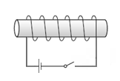
×1
×100
×1000
×10
1 2 3 4 5 6 7 8 9 0
1 2 3 4 5 6 7 8 9 0
1 2 3 4 5 6 7 8 9 0
1 2 3 4 5 6 7 8 9 0
图10
图11
单项电能表
kW⋅h
220V 10(20)A 50Hz
2500r/kw⋅h
2
0
1
4
1
图12

28.（2分）分别在20 ºC冷水和70 ºC热水中同时轻轻滴入一滴等量的墨水，几秒钟后的现象如图13所示，该现象说明：墨水扩散的快慢与 有关。
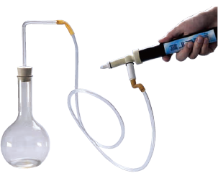
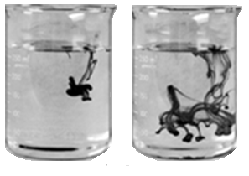
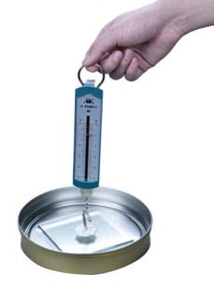
图15
图14
图13

29.（2分）如图14所示，用吸盘吸住干净的玻璃板吊在弹簧测力计的下面，读出测力计的示数；使玻璃板水平接触水面，然后稍稍用力向上拉玻璃板，发现弹簧测力计的示数变大，这表明玻璃板和水的接触面处分子之间存在________力。

30.（2分）如图15所示，烧瓶内盛少量水，用塞子塞紧后，用打气筒往瓶里打气。当塞子从瓶口跳起来时，可以看到瓶内出现白雾。这是由于瓶内的空气膨胀对外做功时，内能 ，（选填“增加”、“减少”或“不变”）温度降低，使瓶内空气中的水蒸气液化成小水滴。

31.（2分）小明在做“比较不同物质吸热的情况”的实验时，使用相同的电加热器分别给水和煤油加热。电加热器每秒放出的热量是一定的，可以用加热时间的长短来表示物质吸收热量的多少。小明设计了下面的表格，并记录下实验数据。
水的质量m/kg | 升高的温度Δt/℃ | 加热的时间t/min
0.1 | 10 | 2
0.2 | 10 | 4
0.3 | 10 | 6

煤油的质量m/kg | 升高的温度Δt/℃ | 加热的时间t/min
0.1 | 10 | 1
0.2 | 10 | 2
0.3 | 10 | 3
分析实验数据，得出的结论是：
（1）同种物质升高相同的温度，质量大时，吸收的热量 。（选填“多”或“少”）
（2）质量相同的水和煤油，升高相同的温度时， 。

32．（5分）小岩利用“伏安法”测量定值电阻R的阻值。
（1）请你添加一条导线，将图16-甲所示的实物图补充完整；
（2）闭合开关S前，应把图16甲中滑动变阻器的滑片P置于最 （选填“左”或“右”）端；
（3）检查电路连接正确后，闭合开关S，滑动变阻器的滑片P滑动到某一位置时，电压表的示数如图16乙所示，电流表的示数如图16丙所示，则电压表的示数为 V，电流表的示数为 A，电阻R的阻值为 Ω。
甲
0.6
3
A
0 0.2 0.4 0.6
|||||||||||||||||||||||||||||||
0 1 2 3
S
学生电源
+
-
15
3
V
0 5 10 15
0 1 2 3
|||||||||||||||||||||||||||||||

R
P
图16
乙
丙
0
5
10
15
1
2
3
0
V
3
15
0
1
2
3
0.2
0.4
0.6
0
A
0.6
3

[来源:学.科.网]

33．（2分）某实验小组在“探究影响导体电阻大小的因素”的实验中，把在实验中所用导体的相关数据填写到了下表中：
材料 | 镍铬合金丝 | 镍铬合金丝 | 锰铜合金丝 | 锰铜合金丝
长度l/m | 1.0 | 1.0 | 1.0 | 0.5
横截面积S/mm² | 1.2 | 2.4 | 1.2 | 1.2
（l）要探究导体电阻大小与材料是否有关，应选用 相同的两根合金丝进行实验；
图17
S
A
a b
（2）如图17所示，将所选的合金丝依次接在a、b两点间，闭合开关后，可以根据电流表的示数的变化，间接得到各合金丝电阻大小关系，这种研究问题的方法叫做__________。（选填“控制变量法”、“等效替代法”或“转换法”）
R
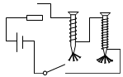
34．（2分）小芳用导线及两个相同的铁钉自制了甲、乙两个电磁铁，通过如图18所示的电路来探究“影响电磁铁磁性强弱的因素”。将两个电磁铁串联接入电路是为了探究电磁铁磁性强弱与 是否有关；当滑动变阻器的滑片依次向左滑动到几个不同位置时，电磁铁甲、乙吸引大头针的个数都会逐渐增多，说明电流越 ，电磁铁磁性越强。（选填“大”或“小”）
图18
甲 乙
S
R

35．（2分）如图19所示，小东用导体ab、电流表及导线组成了闭合电路，探究“什么情况下磁可以生电”，并将实验中观察到的现象记录在下表中。根据实验记录可知：
（1）“闭合电路中，只要导体ab在磁场中运动就有会产生感应电流”的说法是 的；（选填“正确”或“错误”）
（2）实验结论为：闭合电路的一部分导体在磁场中做 的运动时，导体中就会产生感应电流产生。
图19
导体ab的运动情况 | 电流表指针是否偏转 | 导体是否  切割磁感线[来源:学*科*网]
静止不动 | 不偏转 | 否
水平向左（右） | 偏转 | 是
竖直向上（下） | 不偏转 | 否
斜向上（下） | 偏转 | 是

36．（2分）下表是小文“探究电流与电阻的关系”时记录的实验数据，请根据表格中的数据归纳出电流I与电阻R的关系式为：I= 。
R/Ω | 5 | 10 | 15 | 20 | 25 | 30
I/A | 1.2 | 0.6 | 0.4 | 0.3 | 0.24 | 0.2

37．（3分）小丽通过学习知道了“当两个阻值分别为R₁和R₂电阻串联时，其等效电阻值为R_{串}=R₁+R₂”，于是她认为“当这两个电阻并联时，其等效电阻值也应该为R_{并}=R₁+R₂”。现有：一个两端电压为3V且保持不变的电源、一块已调零的电压表、两个阻值10Ω的定值电阻R₁和R₂、一个开关及导线若干，请你利用这些器材设计实验证明小丽的观点是错误的。请画出实验电路图，并写出主要的实验步骤。

38．（5分）实验桌上有如下实验器材：满足实验要求的电源、阻值已知的定值电阻和电阻箱（电路图符号 ）各一个、一块已调零的电流表、两个开关、导线若干。请选用上述实验器材，设计一个实验证明：两个电阻R₁与R₂并联时，如果流过定值电阻R₁的电流保持不变，则电阻R₁与电阻箱接入电路中的电阻R₂的总功率P与电阻R₂的关系式为： （k和b为常量）。请画出实验电路图，写出实验步骤，画出实验数据记录表。

五、计算题（共13分，39题6分，40题7分）
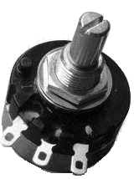
39．滑动变阻器一般只在实验室中使用，图20甲是家用电器中常用到一种电位器，通过机械式旋钮调节阻值的大小。小亮利用这种电位器自制了一个可调亮度的手电筒，其电路图如图20乙所示。电源两端电压U为6 V且保持不变，小灯泡电阻R₁ 为10Ω（不考虑温度对灯丝电阻的影响）。开关S闭合后，求：
甲
乙
S
R
R₁
图20
（1）当电位器R接入电路的电阻R₂ 为20Ω时，通过电阻R₁ 的电流I ；
（2）当电位器R接入电路的电阻R₃ 为10Ω时，小灯泡R₁的电压U₁。

[来源:学.科.网]

40．在图21所示的电路中，电源两端电压不变。闭合开关S，滑动变阻器滑片移至点M时，变阻器接入电路的电阻为R_{M}，电阻R₂消耗的电功率为P₂，电压表V₁、V₂的示数分别为U₁和U₂；滑动变阻器滑片移至点N时，变阻器接入电路的电阻为R_{N}，电阻R₂消耗的电功率为P₂′，电压表V₁的示数为U₁′。已知：U₁∶U₂＝2∶5， U₁∶U₁′＝1∶2，P₂＝8W，P₂′＝2W。求：
（1）滑动变阻器接入电路的电阻R_{M}与R_{N}之比；
（2）滑片左右移动的过程中，电路消耗的最大电功率P_{max}。
图21

V₂
15
3
V
0 5 10 15
0 1 2 3
|||||||||||||||||||||||||||||||
R₂
R₁
V₁
15
3
V
0 5 10 15
0 1 2 3
|||||||||||||||||||||||||||||||
S
学生电源
-
+
P

东城区2013－2014学年第一学期期末测试
初三物理参考答案 2014.1
一、单项选择题（共28分，每题2分。错选不得分）
题号 | 1 | 2 | 3 | 4 | 5 | 6 | 7 | 8 | 9 | 10 | 11 | 12 | 13 | 14
答案 | A | C | D | D | A | C | B | B | C | A | A | C | B | B

二、多项选择题（共12分，每题3分。选对但不全的得2分，有错选的不得分）
题号 | 15 | 16 | 17 | 18
答案 | C D | A D | C D | B D

三、填空题（共12分，每空2分）
题号 | 答案
19 | 正
20 | 磁[来源:学科网ZXXK]
21 | 4.6×10⁶
22 | 能量守恒
23 | $$\frac{(P_{1}+P_{2})^{2}}{{\text{UP}}_{1}}$$
24 | 270
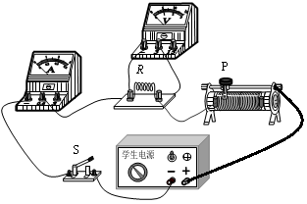
图1

四、实验与探究题（共35分）
25．（2分）2013
26．（2分）2014.1
27．（2分）S
28．（2分) 温度
29．（2分）引
30．（2分）减少
31．（2分）（1） 多 （2）水比煤油吸收的热量多
32．（5分）（1）见图1 （2） 右 （3）2.6 ； 0.26 ； 10
33．（2分）（1）长度和横截面积都 （2）转换法
34．（2分）电磁铁线圈匝数 ； 大
35．（2分）（1）错误 （2）切割磁感线
36．（2分）

37．（3分）
（1）实验电路图如图2所示：
（2）按照图2所示，检查电路连接正确后，闭合开关S，记录电压表的示数U=3V。
由分别求出
R₁
R₂
S
图2
V
则干路电流：=0.6A
（3）
因此，小丽的观点是错误的。

38．（5分）
（1）实验电路图如图3所示，检查电路连接正确后，保持开关S₂断开、闭合开关S₁，将定值电阻R₁的阻值和此时电流表的示数I₁记录在表格中。
图3
R₁
R₂
S₁
A
S₂
（2）调节电阻箱R₂为适当的阻值，闭合开关S₂，将电阻箱所示阻值R₂和此时电流表的示数I记录在表格中。
（3）仿照步骤（2），再改变5次电阻箱R₂的阻值，并分别将R₂和电流表的数据记录在表格中。
（3）利用公式P＝IU=II₁R₁和记录在表格中的实验数据分别计算出6次R₁与R₂并联的总功率P，并分别记录在表格中。
实验数据记录表：
R₂/ Ω
R₁/ Ω
I₁ / A
I / A
P / W

说明：其他解法正确均得分。

五、计算题（共13分）
39．（6分）解：
40．（7分）
解：（1） 当开关S闭合，滑动变阻器滑片移到M点时，电路图如图4甲所示；
当开关S闭合，滑动变阻器滑片移到N点时，电路图如图4乙所示。
I₁
R₁
R_{M}
R₂
U
U₂

U₁

P₂=8W
I₂
R₁
R_{N}
R₂
U
U_{1′}

P_{2′}=2W
R₁
R₂
U

甲
乙
I₃

丙
图4
⑧⑨⑩
U₁=I₁(R₁+R_{M})-------------------------①
U₂=I₁(R₂+R_{M})------------------------- ②
P₂=I₁²R₂=8W---------------------------③
U=I₁(R₁+R_{M}+ R₂)-------------------- ④
U₁’=I₂(R₁+R_{N})-------------------------⑤
P₂’=I₂²R₂=2W--------------------------⑥
U=I₂(R₁+R_{N}+ R₂)--------------------- ⑦
由①②③⑥式得：$\frac{I_{1}}{I_{2}}=\frac{2}{1}$
5R₁+3R_{M}=2R₂
由①⑤⑧式得：3R_{N}=8R₂-11R₁
由④⑦⑧式得：3R_{N}=7R₂-7R₁
由⑧⑨⑩式得：R₂=4R₁，R_{M}=R₁，R_{N}=7R₁ 则$\frac{R_{M}}{R_{N}}=\frac{1}{7}$

（2）当滑动变阻器滑片移到右端时，滑动变阻器接入电路的电阻R=0，电路中R_{总}最小，
电路如图4丙所示。此时，电路的功率最大。

